L’anniversario

Gli amici e i nemici
di Giorgio Bassani
La gratitudine di Gadda, i grandi colpi da «editor», l’ammirazione di Montale, la bocciatura di Arbasino, lo scontro con Feltrinelli. A cent’anni dalla nascita dell’autore del «Giardino dei Finzi-Contini» (il 4 marzo), incontri e incroci di vita, di editoria e di letteratura in un grande affresco del nostro inviato nel mondo dei libri

di Paolo Di Stefano

In una lettera del 14 agosto 1957 inviata da Antignano, provincia di Livorno, dove si trovava in vacanza, Carlo Emilio Gadda raccontava a Pietro Citati: «Giorgio Bassani, usandomi gentile violenza, mi ha portato qui in auto sabato 9. Ho dimenticato a Roma “la grana”: e il 10 ho dovuto ritornarvi in treno, indi ritornar qui, con indicibile strapazzo». Il vecchio Gadda (64 anni) e il giovane Bassani (41), con i suoi figlioletti e sua moglie, abitano nella stessa casa, presso ospiti privati, e vanno insieme a mangiare due volte al giorno alla Pensione Aurora. «L’aver vicino un amico — scrive l’Ingegnere — mi è di gran conforto». Anzi, insiste, «la vicinanza di Bassani mi è di vitale aiuto… a vivere».

L’intuizione Zivago...
Chissà se Gadda sa che il suo amico Giorgio, in quei giorni, è alle prese con Il dottor Zivago di Pasternak per conto della casa editrice Feltrinelli, dove è consulente dal 1956. In una lettera di poco successiva, datata 18 agosto, infatti, Bassani spiega alla principessa Marguerite Caetani, direttrice oltre che fondatrice della rivista «Botteghe oscure», quanto sia preoccupato per la traduzione del romanzo russo, finita in mani secondo lui poco rassicuranti. Per questo ne ha affidata la revisione all’amico Niccolò Gallo: perché ne controlli lo stile e la lingua. E bisogna affrettarsi visto che è intenzione di Giangiacomo Feltrinelli far uscire il libro in autunno, come infatti avverrà puntualmente, in anteprima mondiale, con gran successo (sopra, Bassani da giovane in bicicletta a Ferrara, come in una scena del film di Vittorio Sica liberamente tratto dal suo capolavoro, Il Giardino dei Finzi-Contini; toccando l’icona blu, il trailer del film).
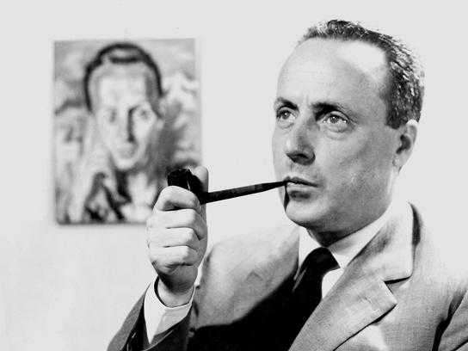

...e quella del Gattopardo
Bassani è in realtà il direttore della collana feltrinelliana, la «Biblioteca di letteratura», dove nel giro di un paio d’anni, tra il 1957 e il ’58, metterà a segno due straordinari colpi editoriali: il Pasternak e Il gattopardo, romanzo postumo di Tomasi di Lampedusa. Quest’ultimo era stato respinto, per ragioni su cui si è a lungo discusso, da Elio Vittorini consulente a sua volta di Mondadori e di Einaudi. Bassani aveva appena pubblicato, da Einaudi, le Cinque storie ferraresi, con le quali vinse lo Strega 1957, e si apprestava a uscire, presso lo stesso editore torinese, con il più bel romanzo di amore omosessuale della letteratura italiana: Gli occhiali d’oro. Era già uno scrittore molto affermato. Uno dei maggiori.

Il debito di Calvino
A quel tempo Italo Calvino era, si direbbe oggi, editor di Einaudi: era stato lui, con Vittorini, a pubblicare Bassani nella collana dei «Gettoni», segnalandolo già nel 1953 («forse è un tipo da accaparrarsi»). E ancora nel 1954, sulla base delle poche prove giovanili, già si sbilanciava in un’intervista individuando in Bassani una delle figure nuove della narrativa del dopoguerra («riporta su un’atmosfera e sensibilità che possiamo dire “ermetica” immagini e moralità nuove»). Una stima che resiste, al punto che ogni occasione sarà buona per promuoverne la lettura. Ecco come lo presenta il 16 gennaio 1958 al traduttore russo Lev Veršinin: «È uno dei giovani scrittori più interessanti, come stile e come problematica morale: il suo ambiente è la borghesia ebraica di Ferrara, negli anni del fascismo e del dopoguerra». E nel 1968, quando già era uscito da anni il romanzo più famoso dello scrittore ferrarese (Il giardino dei Finzi-Contini, Einaudi 1962), Calvino attribuiva addirittura a Bassani un ruolo fondamentale nella propria ispirazione. Infatti in una lettera al critico Guido Fink che aveva definito «bassaniani» alcuni suoi racconti confessa: «Senza Bassani io a quei racconti lì, a quella particolare messa a fuoco di materiali autobiografici — diciamo della propria singolarità di esperienza nell’ambito borghese provinciale — non ci sarei mai arrivato. Bassani fu importante per me per uscire da quell’impasse cui era giunta la mia prima maniera del dopoguerra». Lo studio dei dissidi della coscienza borghese italiana era, secondo Calvino, un elemento che avvicinava Bassani a Cassola: ma il particolare valore del ferrarese consisteva nel «tentativo di una ghost story jamesiana della borghesia italiana». Bel complimento, indubbiamente.

L’elogio di Montale
Per non dire della ammirata recensione che Eugenio Montale, il 28 febbraio 1962, dedicherà sul Corriere alGiardino (tocca l’icona blu per leggere l’articolo). Forte di tanti qualificatissimi attestati di stima, dei premi maggiori e del riscontro favorevole del pubblico, Bassani si collocava all’altezza dei primi anni Sessanta nell’empireo della nostra narrativa. Senonché intervenne il discredito della neoavanguardia: e fu uno dei casi più clamorosi e discussi della storia dell’editoria. Lo raccontò Enzo Siciliano.
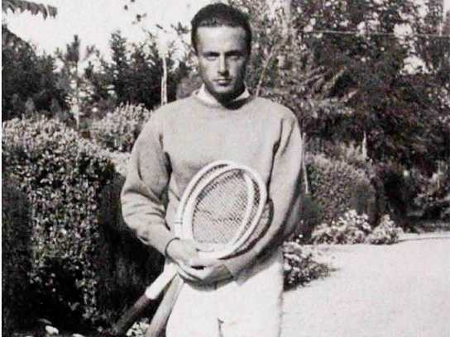

Il no ad Arbasino e la rottura con Feltrinelli
Bassani guida la redazione romana della Feltrinelli in via Arenula mentre è alle prese con la scrittura del Giardinosu un grosso quaderno di computisteria che tiene in ufficio, leggendone agli amici di passaggio qualche frase. Sul finire del ’63 la redazione viene trasferita in piazza Esedra: «Là si consumò l’incursione che decise di un destino», osserva Siciliano. Alberto Arbasino chiede a Bassani di leggere il dattiloscritto di Fratelli d’Italia: Bassani lo giudica non pubblicabile, non condivide la struttura del romanzo, non apprezza la contaminazione stilistica. Non gli piacciono neanche le affermazioni contenute nel libro di Arbasino sul conto di Montale, della Morante, di Moravia. Il clima avanguardistico che in casa editrice (a Milano) si va creando, con la presenza di Nanni Balestrini, Valerio Riva ed Enrico Filippini e l’inclusione nel catalogo dei maggiori autori sperimentali (Sanguineti, Manganelli, Leonetti, Porta, Pagliarani), non sono certo favorevoli al «tradizionalista» Bassani. La lunga collaborazione con Feltrinelli comincia a entrare in crisi. Il rifiuto di pubblicare Arbasino nella sua collana (dove già sono apparsiL’anonimo lombardo e Parigi o cara), complica le cose. E avviene un fattaccio. Bassani, che pur essendo consulente di Feltrinelli continua a pubblicare i suoi libri da Einaudi, viene accusato di spionaggio editoriale ai danni della casa milanese (addirittura, secondo Siciliano, si sospetta che voglia «traslocare con un corredo di autori e di manoscritti presso un altro editore»). E così i suoi cassetti di piazza Esedra, una domenica d’estate, vengono forzati dall’editore in persona alla ricerca di prove. In tribunale, Bassani, dimissionario, vincerà la causa, ma la rottura si è già compiuta irreparabilmente.
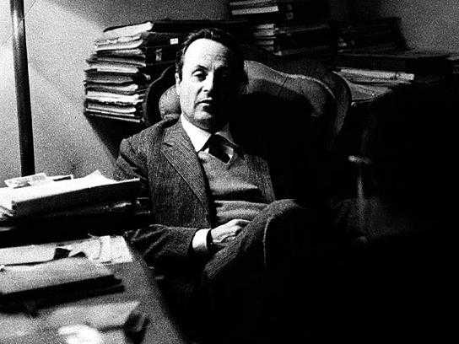

L’avanguardia in vagone letto
La lunga scia di veleni trascina con sé una perfida ritorsione: Bassani e Cassola verranno definiti, dai nuovi avanguardisti «le Liala del ‘63». Probabilmente la battuta sferzante, ripresa dai giornali, uscì di bocca a Sanguineti. In quel contesto, «tutte le provocazioni erano buone», avrebbe scritto in tutta onestà Alfredo Giuliani. L’Espressoche diede conto di questi avvenimenti parlò ironicamente di «avanguardia in vagone letto».

L’amicizia di Gadda, le tavolate romane
Quell’estate 1957 Gadda fu molto grato all’amico Giorgio di averlo ospitato ad Antignano: quella vicinanza era stata un rimedio alla depressione. «Ero sfinito, anche moralmente (…). Il mare non mi ha fatto bene, ma la pensione Aurora era ottima e l’ombra dei lecci e la compagnia di Bassani e famiglia mi ha risarcito della carogneria di Nettuno, ossia Poseidone». Arbasino racconta che erano gli anni in cui con l’Ingegnere in blu Gadda, con Moravia, Elsa Morante, Bertolucci, Guttuso, i coniugi Piovene e talvolta Carlo Levi si trovavano al Bolognese o nei paraggi di via Ripetta o da Carlo in Trastevere per cene con lunghe tavolate romane «ampie e vocianti». Arrivava anche Pasolini, che doveva scappare prima del dolce, magari si aggiungevano Parise, Garboli, Siciliano. E ogni tanto, ricorda Arbasino, arrivava anche Bassani: «Il primo paltò di cammello nella letteratura del dopoguerra» (toccando l’icona blu, il link al catalogo della mostra organizzata nel 2012 a Ferrara, «Che bel romanzo. Bassani e il giardino dei Finzi Contini attraverso un mosaico di immagini e parole tratte da quotidiani, periodici e riviste del 1962»).
28 febbraio 2016

